**Сушко Андрей Астапков (Suszko Andrzey)**

12 сентября 1798 г – крещение (РГИА 823-2-18, лист 266, №41/1798-р (ориг)).

7 августа 1801 г – отпевание, умер в возрасте 4 лет (НИАБ 136-13-919, лист 12, №17/1801-у (ориг)).

**РГИА 823-2-18:** Лист 266. **Метрическая запись №41/1798-р (коп).**

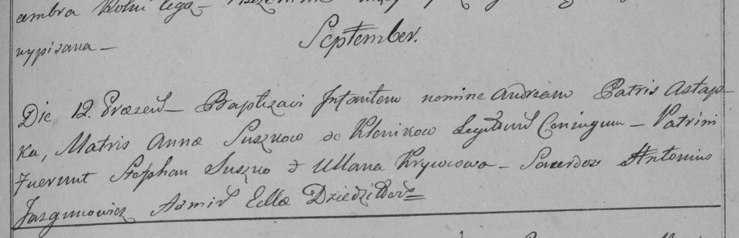

Дедиловичская Покровская церковь. 12 сентября 1798 года. Метрическая запись о крещении.

Suszko Andrzey – сын родителей с деревни Клинники.

Suszko Astapka – отец.

Suszkowa Anna – мать.

Suszko Stephan – кум.

Krywcowa Ullana – кума.

Jazgunowicz Antoni – ксёндз.

**НИАБ 136-13-919:** Лист 12. **Метрическая запись №17/1801-у (ориг).**

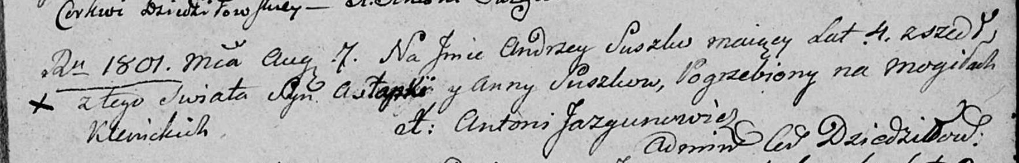

Дедиловичская Покровская церковь. 7 августа 1801 года. Метрическая запись об отпевании.

Suszko Andrzey, syn Astapki y Anny Suszkow – умерший, 4 года, с деревни [Клинники], похоронен на кладбище деревни Клинники.

Jazgunowicz Antoni – ксёндз.